**Online validator для xpath:**

<https://www.freeformatter.com/xpath-tester.html#ad-output>

Пример работы:

*Выбрать все книги, у которых автор - Plato*

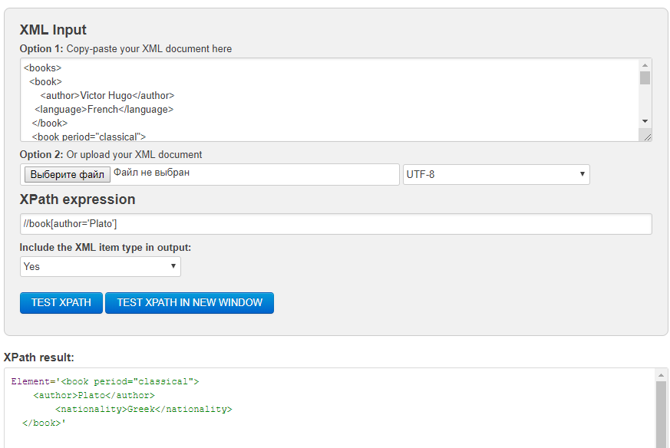

**Задачи**

**Задача№1**

Дан XML

<books>

<book>

<author>Victor Hugo</author>

<language>French</language>

</book>

<book period="classical">

<author>Sophocles</author>

<language>Greek</language>

</book>

<book>

<author>Leo Tolstoy</author>

<nationality>Russian</nationality>

</book>

<book>

<author>Alexander Pushkin</author>

<nationality>Russian</nationality>

</book>

<book period="classical">

<author>Plato</author>

<nationality>Greek</nationality>

</book>

</books>

Напишите XPath, который

Выберет четвертую (предпоследнюю) книжку.

*Ответ: /books/book[4]*

Выберет первую книжку.

*Ответ: /books/book[1]*

Выберет всех авторов, которые пишут на греческом языке

*Ответ: //book[language='Greek']*

Выберет всех русских авторов

*Ответ: //book[nationality='Russian']*

**Задача№2**

Дан XML

<books>

<book year="1998" title= "XML">Hood</book>

<book year="2001" title= "Books">QA and Testers</book>

<book year="2008" title= "Java">How</book>

<book year="2003" title= "Developments">While</book>

<book year="2000" title= "QA">A book</book>

<book year="2002" title= "Java and XML">One</book>

</books>

Напишите XPath, который вернет все книжки, написанные в промежутке 2000 и 2008 годов

*Ответ: //book[@year>2000 and @year<2008]*

|  |  |
| --- | --- |
| **Описание** |  |
| Логотип EPAM на сайте epam.com | XPATH: // //img[@class='header__logo']  CSS: img.header__logo  CLASS NAME : .header__logo |
| Поле поиска на yandex.ru | XPATH: //input[@id='text']  CSS: [id=text]  ID: #text |
| Кнопка найти на yandex.ru | XPATH: //button[contains(@class,'button mini')]  CSS: [type=submit] |
| Ссылка "Примеры кода" на <https://msdn.microsoft.com/ru-ru/> в меню «Документация» | XPATH://*[@id="headerAreaHolder"]/header/div/nav/ul/li[5]/a |
| Вторая ссылка в результатах поиска Google.ru без привязки к тексту ссылки | XPATH://*[@id="rso"]/div[2]/div/div/div[1]/a |
| Ячейка таблицы со значением синуса 4 градусов с сайта https://www.dpva.ru/Guide/GuideMathematics/GuideMathematicsFiguresTables/SinusTable0to360by1/ . Использовать оси (following-sibling) и текст «4°» | XPATH://*[strong='4°']/following-sibling::* |

* **Подобрать локатор**